Final Project:
Local Interactions for Cohesive Flexible Swarms^{[1]}
Rotem Manor, Ariel Barel, Alfred M. Bruckstein
Robotics Seminar – 236824
Winter 2019
Soof Shoshana

תוכן עניינים
תקציר 3
רקע מתמטי 3
שמירת הקשירות בגרף המצומצם 4
טענה 1 4
כלל התנועה 5
טענה 2 7
סימולציית NetLogo 8
הסבר כללי 8
ניתוק קשתות 8
חוק התנועה 8
ממשק הסימולציה 10
מקורות 11

תקציר
מסמך זה יתאר שיטה לשמירת הקשירות במערכת מרובת סוכנים תוך הורדה משמעותית של כמות הקשרים בין הסוכנים השונים. מערכת בעלת יכולת כזו מהווה יתרון משמעותי כאשר הסוכנים נדרשים למפות סביבה לא ידועה ונדרשת גמישות מרחבית של הנחיל, כאשר נדרש להגדיל את שטח הכיסוי של החיישנים אותם נושאים הסוכנים תוך שמירה על קישוריות ביניהם, כאשר ישנם מעברים צרים בהם הסוכנים נדרשים לעבור ועוד.
הסוכנים במערכת זו הינם זהים, אנונימיים (אינם מכירים אחד את השני), בעלי יכולת זיהוי כיוון ומרחק של סוכנים שכנים בטווח ראייה מוגבל ובעלי כמות זיכרון מוגבלת.
לאחר הרקע התאורטי תוצג סימולציה המתארת את אופן ניתוק הקשירויות בין הסוכנים בתנאיי התחלה שונים. בסימולציה ניתן גם להוביל את הנחיל וליצור תנועה על קו ישר תוך שמירה על מרחק קבוע אחד מהשני.

רקע מתמטי
דרך נפוצה לתאר את האינטראקציה בין סוכנים במערכות מרובות סוכנים הינה גרף קשירות המוגדר על ידי $G(V,E)$ כאשר $V=\{v_{1},v_{2},…,v_{n}\}$ הינם קודקודי הגרף (במקרה שלנו – הסוכנים) ואילו $E⊆V×V$ הינם קשתות הגרף (הקשירות בין הסוכנים השונים). רשימת השכנויות של סוכן מתוארת על ידי הסוכנים בעלי קשתות אליו - $N_{i}≜\{v_{j}∈V |\left\{v_{i},v_{j}\right\}∈E\}$.
כיוון שלסוכנים במקרה זה ישנו טווח ראייה מוגבל, נוכל להגדיר את הקשתות של כל סוכן לפי הקשר הבא:
$$e_{i,j}∈E⇔\left\|p_{i}-p_{j}\right\|≤V$$
כאשר, $p_{i}$ ו-$p_{j}$ הינם מיקומי סוכן $i$ ו-$j$ בהתאמה.
מחקרים קודמים שעסקו בתחום של מערכות מרובות סוכנים, חקרו את בעיית ההתכנסות של הסוכנים. עקרון נפוץ לפתרון בעיה זו הינו הכלל – "never lose a neighbor":
$$∀i and Δt≥0 : j∈N_{i}\left(t\right) ⇒ j∈N_{i}(t+Δt)$$
כאשר $N_{i}$ הינה קבוצת כל הסוכנים בעלי קשתות המחוברות לסוכן $i$.
כלל זה קובע כי בהינתן קשר הנוצר עם שכן, קשר זה לעולם לא ינותק. על כן, מספר הקשתות בגרף הקשירות לעולם אינו קטן. יחד עם אלגוריתמי התקדמות של הסוכנים המבטיחים את כלל זה ומצמצמים את המרחקים בין הסוכנים, עוד קשתות יתווספו לגרף וברוב המקרים נקבל גרף שלם בזמן סופי. במקרה של טווח ראייה מוגבל, נקבל התכנסות לתחום מצומצם המוגדר ע"י טווח הראייה.
עבור המקרה שלנו של שמירה על קשירות הגרף בלבד, שימוש בכלל זה מהווה פתרון מחמיר. כלומר, ישנה יתירות בכמות הענפים בגרף המלא ולכן נוכל לוותר על חלק מענפי הגרף ועדיין לשמור על קשירותו.

שמירת הקשירות בגרף המצומצם
נגדיר את רשימת השכנים האפקטיבית – "effective neighborhood", $N_{i}^{e}$ של סוכן $i$ כתת רשימה של $N_{i}$ באופן הבא (כלל הסרת הקשירויות בין שכנים):
$$\left(1\right) ∀j∈N_{i} : j∈N_{i}^{e} ⇔ ∄k:\left\{\&\begin{aligned}&\left\|p_{i}-p_{k}\right\|<\left\|p_{i}-p_{j}\right\| \\ & \\ &\left\|p_{j}-p_{k}\right\|<\left\|p_{i}-p_{j}\right\|\end{aligned}\right.$$
כלומר, אם סוכנים $i$ ו-$j$ שכנים וקיים סוכן $k$ אשר מרחקו מכל אחד מסוכנים אלו קטן מהמרחק בניהם, קשת $e_{i,j}$ אינה הכרחית על מנת לשמור על קשירות בין הסוכנים ($i$ ו-$j$) וקשירותם נשמרת על ידי הימצאות הסוכן השלישי, $k$.
בנוסף, אין תלות בסדר בדיקת הסוכנים כיוון שכלל ההחלטה הינו סימטרי עבור כל שלישיית סוכנים. לכן נוכל לרשום כי $j∉N_{i}^{e}⇔i∉N_{j}^{e}$.
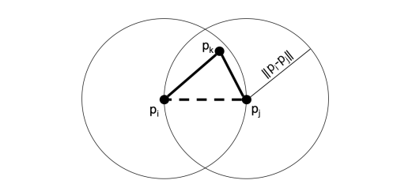
איור 1 – שני מעגלים ברדיוס $\left\|p_{i}-p_{k}\right\|<V$ ממורכזים בסוכנים $p_{i}$ ו-$p_{j}$. אם קיים סוכן $p_{k}$ בתוך שטח החיתוך של שני המעגלים, הוא בהכרח קרוב יותר לכל אחד מהסוכנים מאשר המרחק היחסי של שני הסוכנים אחד מהשני. לכן, עבור מקרה זה $j∈N_{i}$ אבל $j∉N_{i}^{e}$ וגם $i∈N_{j}$ אבל $i∉N_{j}^{e}$
נגדיר, $G^{e}=G(V,E^{e})$ – תת גרף של $G$ אשר הקשתות שלו, $E^{e}$ מוגדרות על ידי כלל $(1)$.

טענה 1
אם גרף $G$ קשיר, תת הגרף $G^{e}$ קשיר גם כן.
הוכחה-
נניח בשלילה כי $G$ קשיר ותת הגרף שלו $G^{e}$ לא קשיר ומורכב משתי קבוצות שונות $V_{1},V_{2}$.
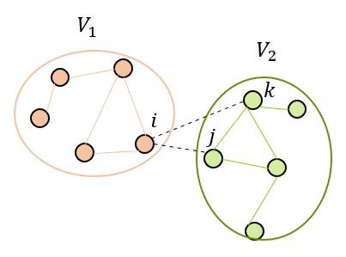
איור 2 - תת גרף $G^{e}$ לא קשיר המורכב משתי קבוצות קשירות שונות $V_{1},V_{2}$.
גרף $G$ מורכב משתי הקבוצות גם כן, כאשר הקשתות המקווקוות הינן חלק מקשתות הגרף ולכן מהווה גרף קשיר
סוכנים $i,j$ הינם הסוכנים הקורבים ביותר בין שתי הקבוצות.
סוכן $k$ נמצא באחת הקבוצות ועל פי ההנחה גורם לניתוק הקבוצות
לכן, לפי כלל הסרת הקשירויות בין שכנים $(1)$:
$$\left(2\right)∀\left(i∈V_{1},j∈V_{2}\right) : ∃k : \left\{\&\begin{aligned}&\left\|p_{i}-p_{k}\right\|<\left\|p_{i}-p_{j}\right\| \\ & \\ &\left\|p_{j}-p_{k}\right\|<\left\|p_{i}-p_{j}\right\|\end{aligned}\right.$$
כלומר, לכל צמד קודקודים בין שתי הקבוצות קיים $k$ אשר גורם לניתוק הקשר בניהם.
נתבונן בשני קודקודים הכי קרובים מתוך שתי הקבוצות – בה"כ, $i, j$.
כלומר, לפי הנחת קשירות $G$, נקבל כי $\left\|p_{i}-p_{j}\right\|≤V$ הינו המרחק הקצר ביותר מתוך כל הזוגות האפשריים בין הקבוצות.
לפי ההנחה לאי קשירות $G^{e}$, על מנת להסיר את הקשירות בין קודקודים אלו, חייב להיות קודקוד אחר, $k$ המקשר בניהם, נניח $k∈V_{2}$.
אבל, לפי כלל $(2)$, המרחק של אותו קודקוד $k$ מכל אחד מהקודקודים $i, j$ בהכרח קטן מהמרחק בניהם:
$$\left\{\&\begin{aligned}&\left\|p_{i}-p_{k}\right\|<\left\|p_{i}-p_{j}\right\| \\ & \\ &\left\|p_{j}-p_{k}\right\|<\left\|p_{i}-p_{j}\right\|\end{aligned}\right.$$
לכן, $i, j$ אינם יכולים להיות הקודקודים הכי קרובים, בסתירה להנחת הבסיס. אם כך, עבור גרף קשיר $G$ מובטח כי תת הגרף $G^{e}$ הבנוי מכלל $\left(1\right)$ קשיר גם כן – $∎$.

כלל התנועה
על מנת לאפשר לסוכנים תנועה חופשית מבלי לפגוע בתכונת הקשירות של הגרף, נגדיר עבור כל סוכן "אזור מותר" לתנועה. אם כל סוכן ינוע לתוך אזור זה, תובטח הקשירות הכללית של הגרף.
נתחיל במצב בו קיימים רק שני סוכנים במרחב. האזור המותר של כל סוכן מוגדר על ידי מעגל ברדיוס $\frac{V}{2}$ אשר ממוקם במרכז הקו המחבר בין שני הסוכנים $m_{i,j}$.
$$\left(3\right) AR_{ij}=AR_{ji}=D_{\frac{V}{2}}\left(\frac{p_{i}+p_{j}}{2}\right)$$
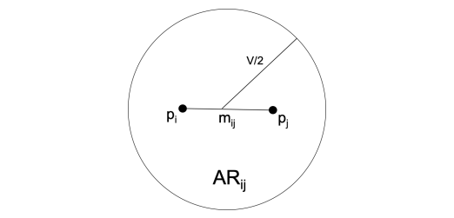
איור 3 - האזור המותר $AR_{ij}$ של שני הסוכנים $i,j$ הינו דיסק ברדיוס $\frac{V}{2}$ הממוקם במרכז הקו המחבר בניהם $m_{ij}$
אם שני סוכנים אשר המרחק היחסי בניהם קטן או שווה ל-$V$ ינועו לתוך האזור המוגדר ע"י $(3)$, הם ישמרו על מרחק יחסי הקטן מ-$V$, ולכן ישמרו על קשירות.
במידה ולסוכן קיימים שני שכנים או יותר, האזור המותר שלו יוגדר על ידי חיתוך האזורים המותרים מכל סוכן בנפרד, על פי ההגדרה של כלל $(3)$.
כלומר,
$$\left(4\right) AR_{i}=\bigcap_{j∈N_{i}}{AR_{ij}}$$
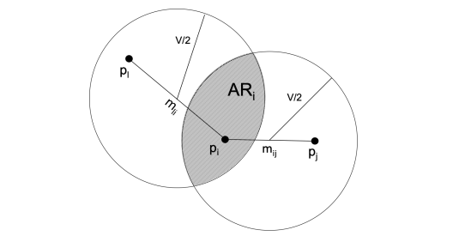
איור 4 - האזור המותר של סוכן הינו חיתוך האזורים המותרים המוגדרים משאר הסוכנים, מוצג בתור השתח המקווקו $AR_{i}$
ניתן לראות בבירור כי אזור מותר זה מבטיח שמירה על מרחק קטן מטווח הראייה $V$ ולכן מבטיח שמירה על קשירות.
בדומה לכלל $(4)$, נגדיר את "האזור המותר האפקטיבי":
$$\left(5\right) AR_{i}^{e}=\bigcap_{j∈N_{i}^{e}}{AR_{ij}}$$
כלומר, האזור המותר האפקטיבי של סוכן הינו חיתוך של כל האזורים המותרים שלו עם הסוכנים ברשימת השכנים האפקטיביים שלו, המוגדרים על ידי תת הגרף $G^{e}$.
לכן, כלל התנועה יוגדר על ידי,
$$\left(6\right)p_{i}\left(t\right)→p_{i}\left(t+1\right)∈AR_{i}^{e}(t)$$
כלומר, המיקום הבא של סוכן $i$ הינו כל מקום בתוך האזור המותר האפקטיבי הנוכחי $(5)$.
חופש התנועה של הסוכנים לנוע לכל מקום בתוך האזור המותר האפקטיבי בשונה מתנועה לנקודה ספציפית מאפשר גמישות ויכולת תנועה תחת אופטימיזציה והחלטות שהסוכן רשאי לבצע במהלך תנועתו.

טענה 2
מערכת מרובת סוכנים השומרת על כלל התנועה $(6)$ מבטיחה שמירה על קשירות הגרף.
הוכחה-
גרף הקשירות ההתחלתי $G(V,E)(0)$ של המערכת הינו קשיר על פי הגדרת ההנחות.
לפי טענה 1, $G^{e}\left(V,E\right)\left(t\right)$ קשיר. בהינתן וכל הסוכנים פועלים לפי כלל התנועה $(6)$, נקבל כי $E^{e}(t)⊆E(t+1)$ – כל הקשתות של $G^{e}$ נשמרות בגרף הכללי $G$ ולכן, $G(V,E)(t+1)$ הינו קשיר.
שוב, מתוך הוכחת טענה 1, בהינתן שגרף $G(V,E)(t+1)$ קשיר, גרף $G^{e}(V,E)(t+1)$ קשיר אף הוא ולכן תישמר הקשירות תוך תנועת הסוכנים על פי כלל $(6)$ – $∎$.

סימולציית NetLogo

הסבר כללי
בהתבסס על עבודתם של מחברי המאמר, רותם מנור ואריאל בראל, הוכנה סימולציה המתארת את שני הכללים המוצגים במאמר. כאמור, הכלל הראשון מתייחס לאופן ניתוק הקשתות בגרף תוך שמירה על הקשירות הכללית של הגרף "המוחלש". הכלל השני מתייחס לתנועת הסוכנים המבטיחה גם היא את השמירה על קשירות.

ניתוק קשתות
הכלל הראשון, מסובך ככל שיהיה למימוש בתוכנה זו, ברור ומוגדר היטב במאמר – סריקת כל הסוכנים ובדיקת המרחקים מהשכנים השונים למציאת הקשת הארוכה בכל משולש קשירויות (קשת זו הוגדרה בעבודה בתור $e_{ij}$ אשר עליה יש לוותר).
בסימולציה, ניתן לבצע כיבוי והדלקה של הגרף הכללי $G$ והגרף המצומצם $G^{e}$ (באפור מוצגים הקשתות של הגרף הכללי ואילו באדום, קשתות הגרף המצומצם – השייכם לשני הגרפים), ניתן להזיז את הסוכנים ולראות את שינוי הגרפים השונים כתוצאה מכך וניתן לשנות את נתוני טווח הראייה ובכך לראות את השוני בכמות הקשתות בין שני הגרפים.
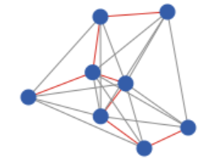
איור 5 - דוגמא לאופן התצוגה של שני סוגי הגרפים בסימולציה

חוק התנועה
לעומת הכלל הראשון, הכלל השני אינו מוגדר באופן מוחלט ונתון לשיקול דעת ובחירת מהירות וכיוון התקדמות אשר יבטיחו כניסה לאזורים המותרים של הסוכנים.
לכן, על מנת להיצמד לכללים אלו ולא לחרוג מהאזורים המותרים תוך כדי תנועת הסוכנים ולאחר שיחה עם כותבי המאמר, הובא לידיעתי כי גם הם השתמשו בחוקי התנועה המתאימים להתכנסות של הסוכנים. כללי התנועה המבטיחים התכנסות מבטיחים גם כן שמירה על קשירות של הגרף הכללי שכן הם משתמשים בכלל $"never lose a friend"$ .
על מנת לשמור על צורה גיאומטרית של כל הסוכנים ובכדי למנוע התכנסות, הגדירו כותבי המאמר סוכן וירטואלי הנמצא בין כל שני סוכנים שכנים אפקטיבית.
על מנת לפשט את כתיבת הסימולציה, כלל התנועה אשר החלטתי לבצע מורכב משני כללים:
- במידה ומרחק הסוכנים גדול מערך מסוים – הסוכנים יבצעו תנועה על פי כלל ההתכנסות
- במידה ומרחק הסוכנים קטן מערך זה – הסוכנים יתרחקו בכיוון ההפוך להתכנסות.
באופן הזה, הסוכנים יבצעו את תנועתם עד הגעה לטווח קבוע מכל השכנים המוגדרים על ידי רשימת השכנים האפקטיבית.
הערך אליו הסוכנים מתכנסים מוגדר על ידי קבוע יחסי המוכפל בערכו של טווח הראייה - $α⋅V$ כאשר $0<α<1$.
כיוון התנועה של הסוכנים מוגדר על ידי זווית הביניים בין שני השכנים (האפקטיביים) הקיצוניים ביותר.
את הסימולציה ניתן להתחיל מכמה מצבים:
- כל הסוכנים מרוכזים באופן רנדומלי במרכז הלוח.
- הסוכנים מסודרים על מעגל ברדיוס $V$.
- הסוכנים מסודרים על קו ישר.
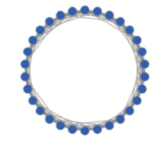
איור 6 - דוגמא לתנאי ההתחלה של הסימולציה – מימין סידור רנדומלי במרכז הלוח, באמצע סידור במעגל ומשמאל סידור על קו ישר
עבור כל אחת מהאפשרויות ניתן לשנות את מספר הסוכנים, את טווח הראייה ואת הקבוע $α$.
במהלך הפעלת הסימולציה ניתן לגרור סוכן באמצעות לחיצה על העכבר על מנת לבחון את אופן התנועה של הסוכנים לאחר שינוי מיקום סוכן, בחינה של אופן ניתוק הקשרים או על מנת להובילם על ידי סוכן בודד.
באמצעות הובלת הסוכנים, בתנאי שמספר הסוכנים אינו גדול מדי (מגבלת מקום מלוח הסימולציה) ומהירות הסוכנים אינה מהירה מדי (מגבלת מהירות העכבר אל מול מהירות החישוב של הסימולציה וביצוע התנועה של הסוכנים) ניתן לקבל תנועה על קו ישר אשר אינה תלויה בזהות הסוכנים (כאשר הסוכנים יבצעו חיתוך של הקו סדר הסוכנים ישתנה בהתאם לקשירויות החדשות אשר ייווצרו מתוך הכללים אשר הוסברו קודם לכן).

ממשק הסימולציה
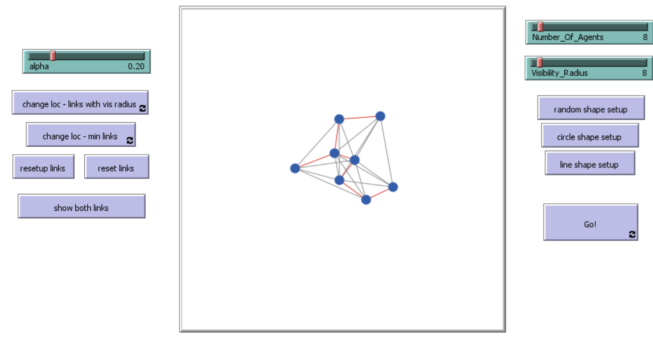
בצד ימין של לוח הסימולציה ניתן להגדיר את מספר הסוכנים ואת טווח הראייה. בצד שמאל ניתן לשנות את ערכו של $α$ ובכך להגדיר את הקירבה בין הסוכנים.
על מנת לבצע אתחול את הסימולציה יש לבחור בצורת האתחול – פיזור רנדומלי, מעגל או קו ישר.
לאחר מכן ישנן מספר אינטראקציות משתמש בהן ניתן לבחור. בצד שמאל, ניתן ללחוץ על שלושת הכפתורים:
- $reset links$ על מנת לאפס את קשתות השכנים האפקטיביים ולהציג רק אותן
- $resetup links$ על מנת לאפס לחלוטין את הקשתות המופיעות על פי ערך טווח הראייה
- $show both links$ על מנת להציג את שני הגרפים $G,G^{e}$ על המסך
בנוסף, ישנן שני כפתורים קבועים ($change loc$) אשר יש להפעיל בנפרד. באמצעות שני כפתורים אלו ניתן להזיז סוכן על ידי לחיצה עליו עם העכבר. כאשר הכפתור העליון מופעל, יוצג גרף $G$ בלבד ותוך כדי להזזת הסוכן ניתן יהיה לראות את הגרף משתנה. כאשר הכפתור התחתון מופעל, יוצג גרף $G^{e}$ בלבד ותוך כדי הזזת הסוכן ניתן יהיה לראות את שני הגרפים על המסך ואת אופן שינוי הקשתות.
אינטראקציות משתמש נוספות יבוצעו לאחר לחיצה על כפתור $GO!$. כאשר כפתור זה לחוץ, הסוכנים יתחילו לנוע לפי כלל התנועה (יתכנסו/יתבדרו כתלות במרחקם אחד מהשני, בערך טווח הראייה ובערכו של $α$).
תוך כדי, ניתן להזיז סוכן באותו האופן כמו במקרה הקודם. ניתן לבצע עקיבה אחר סוכן, לראות כיצד הסוכנים יוצרים קו ישר במרחקים שווים אחד מהשני ולבצע מסלולים אשר חותכים את מבנה הסוכנים על מנת לראות את אופן סידור הסוכנים ועקיבתם אחר הסוכן המוביל. ניתן גם לשנות את ערכו של $α$ על מנת להגדיל ולהקטין את המרחקים בין הסוכנים.
בנוסף, ניתן ואף רצוי להזיז את הסוכנים על מנת ליצור פיזור שונה מתנאיי ההתחלה אשר הוגדרו ורק לאחר מכן ללחות על כפתור $GO!$ על מנת לראות אם ישנו סידור המפר את הכללים המצוינים מעלה.

מקורות
[1] Rotem Manor, Ariel Barel & Alfred M. Bruckstein Local Interaction for cohesive Flexible Swarms arXiv - Multiagent Systems, 2019

